الجمهورية الجزائرية الديمقراطية الشعبية
المقاطعة 4 لدائرة ذراع الميزان  متوسطة المجاهد طالح محمد باعلالن  المستوى: الرابعة متوسط |  | وزارة التربية الوطنية  مديرية التربية لولاية تيزي وزو  المدة:45 د
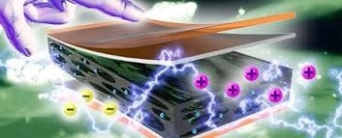 | الفرض الأول في العلوم الفيزيائية والتكنولوجيا |  | 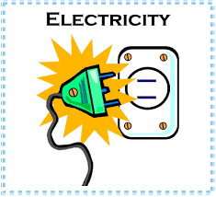
التمرين الأول:
تنافس فوج من تلاميذ قسم السنة الرابعة 1 وفوج من تلاميذ قسم السنة الرابعة 2 على حل تمارين حول طرق التكهرب لتقييم مواردهم، فقدمت لهم الأستاذة تمرين فيه تجربتين مختلفتين وطلبت منهم الإجابة على الأسئلة كما هو موضح في الجدول أدناه:

فوج التميّز | فوج النجاح | الأفواج
ايبونيت مشحون  (B) كرية | 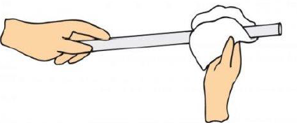  صوف  ايبونيت | التجربة
…………………………………………………………….………… | شحنة الايبونيت بعد الدلك ................ و شحنة الصوف .......... | الملاحظات
………………………………………………………………….. | ………………….…………………………………….. | التفسير
………………………………………………..………………….. | …………………………………………………………. | طريقة التكهرب
املأ الجدول
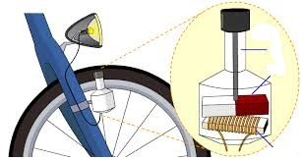
التمرين الثاني:
يمثل الشكل المقابل جهاز يُستعمل في إضاءة مصباح الدراجة فيه
عنصران أساسيين في إنتاج التيار
أ/حدد هذان العنصران .
ب/سم الظاهرة التي يعتمد عليها دينامو الدراجة
ج/ما نوع التيار الكهربائي الناتج؟

الوضعية الإدماجية:
محمد تلميذ في السنة الرابعة متوسط انتابه الفضول لمعرفة مرابط مأخذ المطبخ فقام بربط مربطي مصباح بالمأخذ كما توضحه الوثيقة 01.
بعد يومين تعطل مأخذ الثلاجة فذهب لشراء واحد جديد عند بائع الأدوات الكهربائية فوجد نوعين كما هو موضح في الوثيقة 02، و عندما اقتلع المأخذ المعطل وجد ثلاثة أسلاك لونها أسود.
التعليمات
1. حدد النمط المناسب الذي يشتريه محمد. علل إجابتك
2. برأيك هل توصيل الاسلاك في المأخذ يخضع لقواعد الأمن الكهربائي؟
3.اقترح عليه الألوان المناسب لكل سلك في المأخذ.
* استنتج اسم المربط 1 من الوثيقة 01

السندات:
النمط 02
النمط 01
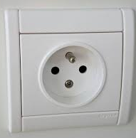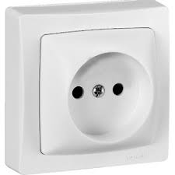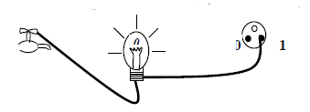
حنفية
المطبخ

الوثيقة 02 الوثيقة 01

نجاح الإنسان متوقف على طريقة إدارته لحياته اليومية

مع تمنياتي لكم بالتوفيق | انتهى | 2020/2021

الإجابة النموذجية
التمرين الأول:

فوج التميّز | فوج النجاح | الأفواج
ايبونيت مشحون  (B) كرية | صوف  ايبونيت | التجربة
تنافر الكرية (B) عن الايبونيت المشحون | شحنة الايبونيت بعد الدلك سالبة و شحنة الصوف موجبة | الملاحظات
تنتقل الالكترونات(الشحنات السالبة) من الايبونيت المشحون الى الكرية (B) فتصبح لهما نفس الشحنة فتتنافر | أثناء الدلك تنتقل الالكترونات(الشحنات السالبة) من الصوف (يفقدها ) فتصبح شحنته موجبة الى الايبونيت (يكتسبها) فتصبح شحنته سالبة | التفسير
باللمس | بالدلك | طريقة التكهرب

التمرين الثاني:
1.العنصران الأساسيين في إنتاج التيار هما المغناطيس و الوشيعة
2.تسمى هذه الظاهرة المعتمد عليها بظاهرة التحريض الكهرومغناطيسي
3.نوع التيار الكهربائي الناتج هو تيار كهربائي متناوب
الوضعية الإدماجية:
1.النمط المناسب هو النمط 02
التبرير: لأنه يحتوي على التوصيل الأرضي الذي يحمي الشخص من الصدمة الكهربائية و يقوم بتفريغ التيار الزائد الى الارض
2. توصيل الاسلاك في المأخذ لا يخضع لقواعد الأمن الكهربائي
3. الألوان المناسبة لكل سلك في المأخذ هي:
الأحمر لسلك الطور
الأزرق لسلك الحيادي
الأخضر و الأصفر لسلك التوصيل الأرضي

